Saját név:
Cégnév:
Előadás dátuma |  |  |  | Előadás kezdete |  | 19.00
Választott kategória |  |  |  | Kedvezmény mértéke |  | 40%
Igényelt jegyek száma
Felnőtt |  | Gyerek |  |  | Nyugdíjas
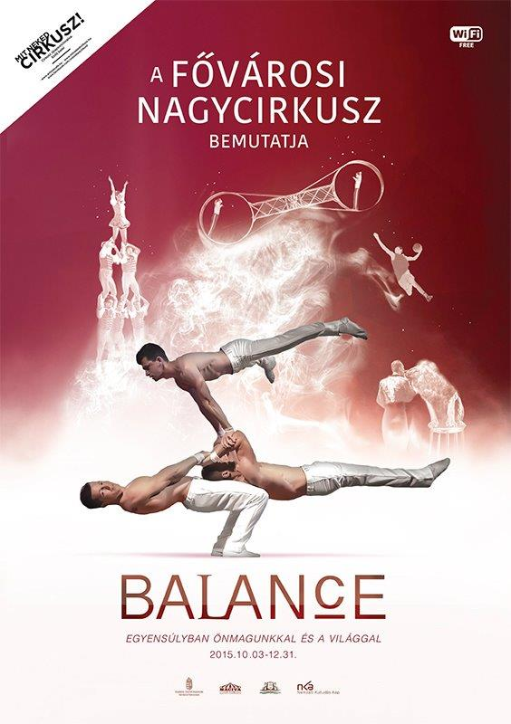
BALANCE c. előadás

Kérem, a kitöltött jegyrendelő nyomtatványt az alábbi e-mail címre szíveskedjen elküldeni:
fulop.anett@maciva.hu
A regisztrációt követően az e-mailben kapott foglalási sorszámmal a kedvezményes jegyek akár azonnal átvehetők a Fővárosi Nagycirkusz jegypénztárában (1146 Budapest, Állatkerti krt. 12/A). A kedvezményes jegyeket legkésőbb az előadás előtt 1 órával szükséges átvenni!

Kedvezményes jegyárak Szombat 19.00
40%  Prémium kat. | Felnőtt  2 700 Ft | Nyugdíjas  1 980 Ft | Gyerek  1 860 Ft
I. kategória  II. kategória | 2 340 Ft | 1 740 Ft | 1 620 Ft
I. kategória  II. kategória | 1 860 Ft | 1 620 Ft | 1 500 Ft
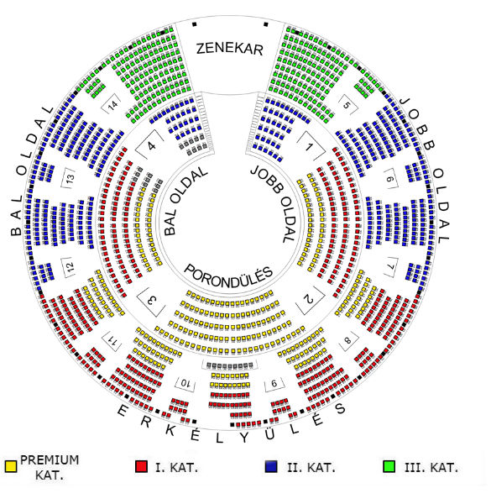
További információk:
- A kedvezmény a Prémium, I. és II. kategóriában vehető igénybe. A foglalás fix helyre szól.
- Hozzátartozókra is érvényes, az összes kért jegyre vonatkozik.
- 4 éves kor alatti gyermeknek amennyiben ölben ül, nem szükséges jegyet vásárolni. Gyerekjegy 18 éves korig váltható.
- A kedvezmény a szabad helyek függvényében korlátlan számban igényelhető, akár műsoronként többször is.
- Jegyrendelésre hétköznapokon 9.00-16.30-ig van lehetőség.

Elérhetőségek:
Fülöp Anett
Szervezési csoport
Magyar Cirkusz és Varieté Nonprofit Kft.
1146 Budapest, Állatkerti krt. 12/a. – Hungary
Mobil: 06-20/517-3493
Tel: 06-1/343-9637

